TURF EDUCATION 2018 Україна

10 квітня 2018, м. Київ, стадіон «НСК Олімпійський»

ЗАПРОШЕННЯ

З 2009 року щорічна навчальна конференція для спеціалістів індустрії будівництва та обслуговування професійних спортивних полів з участю першокласних міжнародних спікерів проводиться в Україні, Словаччині, Росії Казахстані та ін.

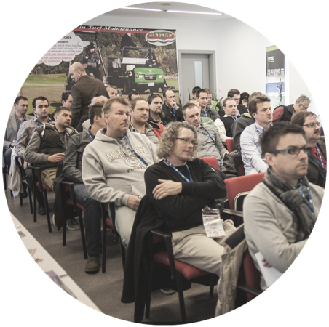 |  | Наступна конференція відбудеться 10 квітня в Києві, стадіон «НСК Олімпійский», де ведучі спікери з Голландії, Великобританії, Словакії и України будуть виступати з доповідями на такі актуальні теми, як:  - Варіанти гібридного газону спортивні поля від Greenfields. Система XtraGrass  - Краска та маркера фірми Linemark. Професійна якість та виключна білизна розмітки  - Системи поливу TORO. Надійний партнер и професійний результат  - Спеціалізовані добрива ICL. Контрольоване живлення газону для кращих спортивних площадок  - Системи захисту спортивних газонів  - Захисні покриття Домен – незамінний інструмент при підготовці спортивних газонів до ігор.  - Техніка для обслуговування футбольного газону (натурального та синтетичного) фірми Redexim.  - Технічні карти обслуговування спортивних газонів, як основа для правильного підбору техніки.

Переклад на російську мову підчас конференції та вільний доступ до
презентаційним матеріалам спікерів після її завершення.
Ціна участі – 2000 грн. Зареєструватись можливо ТУТ.

По загальним питанням: +3 8 (044) 249 98 66, office@engo.com.ua
Для негайних питань : +3 8 (067) 324 57 82, snigur@engo.com.ua

Звертайтесь до нас, реєструйтесь на конференцію TURF EDUCATION 2018! Давайте разом розвивати і удосконалювати професійні навички, зустрічатися та обмінюватись досвідом!

www.turfeducation.eu www.engo.com.ua www.engo.sk www.engo.ge www.engorussia.ru

